Решение заданий №19(задания на клетчатой бумаге)
Основные типы задач
 |  |  | Теория
1 | Определение тангенса угла;
2 | Определение площади фигуры (ромба, трапеции, параллелограмма, треугольника);
3 | Определение расстояния от точки до прямой (отрезка);
4 | Определение длины средней линии треугольника и трапеции;
5 | Определение длины большего катета, большей диагонали;
6 | Определение площади сложных или составных фигур;
7 | Определение градусной меры вписанного угла.
Практическая часть
№ | Задача |  | Решение
1 | Найдите тангенс угла А треугольника ABC, изображённого на рисунке. | 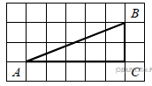
2 | Найдите тангенс угла AOB, изображённого  на рисунке. | 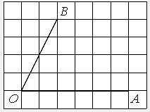
3 | На клетчатой бумаге с размером клетки 1×1 изображён параллелограмм. Найдите его площадь. | 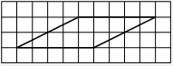
4 | На клетчатой бумаге с размером клетки 1×1 изображён ромб. Найдите площадь этого ромба. | 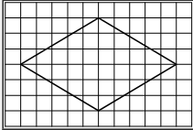
5 | На клетчатой бумаге с размером клетки 1×1 отмечены три точки: A, B и C. Найдите расстояние от точки A до середины отрезка BC. | 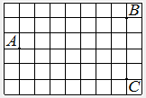
6 | На клетчатой бумаге с размером клетки 1×1 изображён треугольник AB. Найдите длину его средней линии, параллельной стороне AC. | 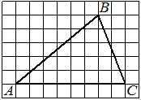
7 | На клетчатой бумаге с размером клетки 1×1 изображена трапеция. Найдите длину её средней линии. | 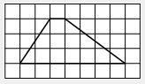
8 | Площадь одной клетки равна 1. Найдите площадь фигуры, изображённой на рисунке | 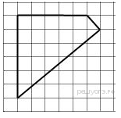 | Формула Пика: Sмногоугольника=В+Г/2-1, где В — количество узлов внутри многоугольника, а Г — количество узлов на границе многоугольника.
9 | Найдите угол ABC. Ответ дайте в градусах | 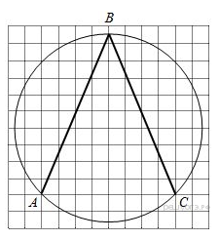
10 | Найдите тангенс угла А треугольника, изображённого на рисунке | 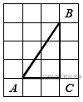
11 | Найдите тангенс угла С треугольника ABC, изображённого на рисунке | 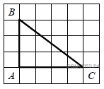
12 | Найдите тангенс угла AOB, изображённого на рисунке. | 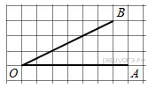
13 | Найдите тангенс угла AOB. | 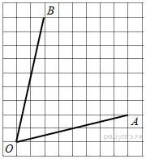
14 | Найдите тангенс угла AOB. | 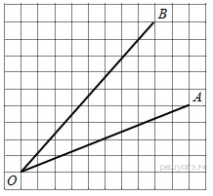
15 | Найдите тангенс угла, изображённого на рисунке. | 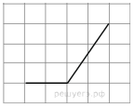
16 | На клетчатой бумаге с размером клетки 1х1 изображён параллелограмм. Найдите его площадь. | 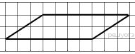
17 | На клетчатой бумаге с размером клетки 1х1 изображён треугольник. Найдите его площадь. | 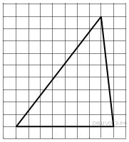
18 | На клетчатой бумаге с размером клетки 1х1 изображён прямоугольный треугольник. | 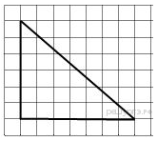
19 | На клетчатой бумаге с размером клетки 1х1 изображён ромб. Найдите его площадь | 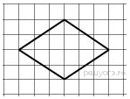
20 | На клетчатой бумаге с размером клетки 1×1 изображён ромб. Найдите длину его большей диагонали | 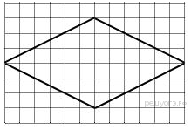
21 | На клетчатой бумаге с размером клетки 1х1 изображена трапеция. Найдите её площадь. | 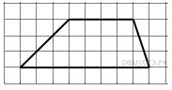
22 | На клетчатой бумаге с размером клетки 1х1 изображена трапеция. Найдите её площадь. | 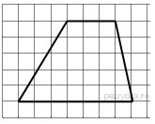
23 | На клетчатой бумаге с размером клетки 1см x 1см отмечены точки А, В и С. Найдите расстояние от точки А до прямой ВС. Ответ выразите в сантиметрах. | 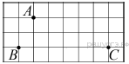
24 | На клетчатой бумаге с размером клетки 1см x 1см отмечены точки А, В и С. Найдите расстояние от точки А до прямой ВС. Ответ выразите в сантиметрах | 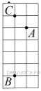
25 | На клетчатой бумаге с размером клетки 1см x 1см отмечены точки А, В и С. Найдите расстояние от точки А до середины отрезка ВС. Ответ выразите в сантиметрах. | 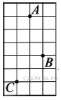
26 | На клетчатой бумаге с размером клетки 1 см × 1 см отмечены точки А, В и С. Найдите расстояние от точки А до середины отрезка ВС. Ответ выразите в сантиметрах | 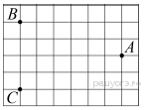
27 | На клетчатой бумаге с размером клетки 1 см × 1 см отмечены точки А, В и С. Найдите расстояние от точки А до прямой BC. Ответ выразите в сантиметрах. | 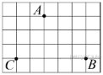
28 | На клетчатой бумаге с размером клетки 1x1 изображён треугольник ABC. Найдите длину его средней линии, параллельной стороне AC. | 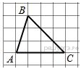
29 | На клетчатой бумаге с размером клетки 1x1 изображён треугольник ABC. Найдите длину его средней линии, параллельной стороне AC. | 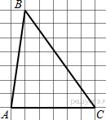
30 | На клетчатой бумаге с размером клетки 1x1 изображён треугольник ABC. Найдите длину его средней линии, параллельной стороне AC. | 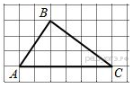
31 | На клетчатой бумаге с размером клетки 1х1 изображена трапеция. Найдите длину её средней линии. | 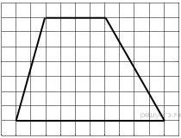
32 | На клетчатой бумаге с размером клетки 1х1 изображена трапеция. Найдите длину её средней линии. | 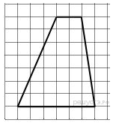
33 | На клетчатой бумаге с размером клетки 1х1 изображена трапеция. Найдите длину её средней линии. | 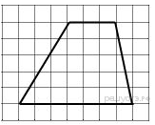
34 | На клетчатой бумаге с размером клетки 1x1 изображен прямоугольный треугольник. Найдите длину его большего катета. | 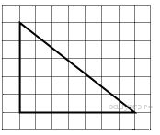
35 | На клетчатой бумаге с размером клетки 1x1 изображен прямоугольный треугольник. Найдите длину его большего катета. | 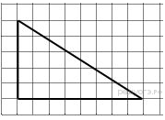
36 | На клетчатой бумаге с размером клетки 1х1 изображён прямоугольный треугольник. Найдите длину его большего катета. | 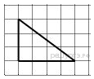
37 | На клетчатой бумаге с размером клетки 1×1 изображён ромб. Найдите длину его большей диагонали. | 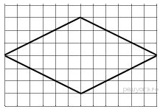
38 | На клетчатой бумаге с размером клетки 1×1 изображён ромб. Найдите длину его большей диагонали. | 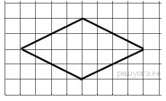
39 | На клетчатой бумаге с размером клетки 1х1 изображена фигура. Найдите её площадь. | 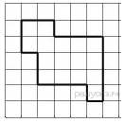
40 | На клетчатой бумаге с размером клетки 1х1 изображена фигура. Найдите её площадь. | 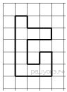
41 | На клетчатой бумаге с размером клетки 1х1 изображена фигура. Найдите её площадь. | 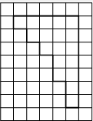
42 | На клетчатой бумаге с размером клетки 1х1 изображена фигура. Найдите её площадь. | 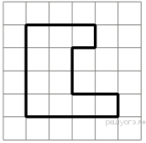
43 | Площадь одной клетки равна 1. Найдите площадь фигуры, изображённой на рисунке. | 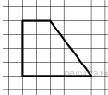
44 | Площадь одной клетки равна 1. Найдите площадь фигуры, изображённой на рисунке. | 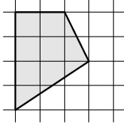
45 | Найдите угол ABC. Ответ дайте в градусах | 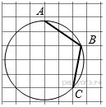
46 | Найдите угол ABC. Ответ дайте в градусах. | 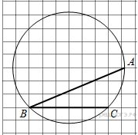
47 | Найдите угол ABC. Ответ дайте в градусах. | 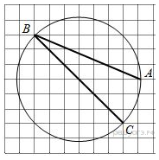
48 | Найдите угол ABC. Ответ дайте в градусах. | 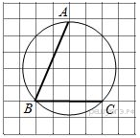
49 | Найдите угол ABC. Ответ дайте в градусах. | 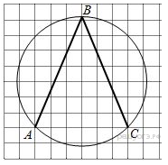
50 | Найдите угол ABC. Ответ дайте в градусах | 